Воздействие курения на организм подростка
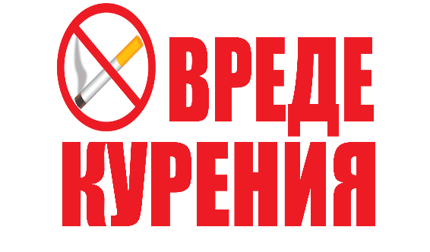
Потребление табака представляет собой угрозу для любого человека, независимо от его пола и возраста. Однако, молодые люди имеют больший риск зависимости от никотина.
О вреде курения говорят постоянно, но это не исключает случаи курения среди подростков. Привычка у подростков вырабатывается быстрее чем у взрослых. Никотин очень токсичен, является канцерогенном, наносит огромный вред растущему, еще не сформированному организму. И в последствии от курения страдают все системы организма.
В подростковый период происходят физическое и умственное развитие, большие нагрузки на организм. Под воздействием вредных токсинов в результате курения, что доказано многочисленными исследованиями, происходит недостаток кислорода в организме, и следовательно замедляется рост и развитие организма. Также замедляется рост мышечной ткани. Также при курении нарушается усвоение витаминов и минеральных веществ, которые очень необходимы для развития растущего организма.
Подросток усваивает учебный материал, занимается дополнительно, изучает иностранные языки. А под воздействием никотина ухудшается внимание и память, в следствии чего снижается успеваемость во время обучения. Под воздействием вредных веществ, поступающих в организм, сильно страдает нервная система подростков, снижается умственная активность. Курение может привести к приступам агрессии, либо наоборот к нежеланию общаться, что в дальнейшем отражается на взаимоотношениях с учителями, друзьями, родителями. Курение может стать причиной плохого сна, головных болей, головокружения.
Молодые люди, которые курят менее физически развиты и выносливы, чем те, которые не подвержены никотину. При курении происходит снижение сопротивляемости организма к различным заболеваниям, снижается иммунитет. Никотин оказывает воздействие на щитовидную, и другие железы эндокринной системы, в следствии чего возникают угри, себорея, что для подростка является еще и психологической проблемой.
Курение приводит к болезням сердца и сосудов (ишемическая болезнь сердца, инфаркт миокарда, инсульт, и др.), болезням дыхательной системы (хроническая обструктивная болезнь легких, бронхит, трахеит, бронхиальная астма и др.), пищеварительной системы (язва желудка, эзофагит, гастрит и др.) нарушению зрения и слуха и целому ряду других тяжелых патологий. Курение может привести к бесплодию у молодых женщин.
Подростки часто не оценивают риски, связанные со здоровьем, не могут оценить всю тяжесть последствий от курения в полной мере. Поэтому мероприятия, направленные на борьбу с курением необходимо проводить в каждом образовательном учреждении, они приносят результаты в борьбе с вредными последствиями употребления табака.
Информация подготовлена Консультационным центром ФБУЗ «Центр гигиены
и эпидемиологии в Красноярском крае»

